Ультрамягкая рентгеновская эмиссионная спектроскопия объёмных сплавов Гейслера Co_{2-x}Fe_{1+x}Si и CoFeSi
Пешков Я.А.¹, Барков К.А.¹, Ивков С.А.¹, Базлов А.И.², Юраков Ю.А.¹
Аспирант
¹ВГУ, физический факультет, Воронеж, Россия
²НИТУ «МИСиС», кафедра металловедения цветных металлов, Москва, Россия
Е–mail: Tangar77@mail.ru
Полуметаллические магнитные материалы в последние два привлекли большое внимание в связи с их возможным применением в спинтронике-магнитоэлектронике [1]. В устройствах спинтроники, эффективная генерация спин-поляризованного тока является важной проблемой. Одним из наиболее распространенных методов является инжекция спина из ферромагнитного материала, например из металлов Fe, Co, Ni и полуметаллических ферромагнетиков. Однако, у обычных ферромагнетиков значения спиновой поляризации не превышают 50%. С другой стороны, в полуметаллах на уровне Ферми существуют электронные состояния только для одной ориентации спинов (спин "вверх"), в то время как для электронов со спином "вниз" возникает щель, что приводит к 100% спин поляризованной металлической проводимости. Тем не менее, теоретически предсказанные значения спиновой поляризации еще не были продемонстрированы экспериментально при комнатной температуре. Наивысшие значения в 74% показал четверной сплав Гейслера Co₂Mn(Ge_{0.75}Ga_{0.25}). Среди различных потенциальных полуметаллов, в качестве ферромагнитных электродов магниторезистивных устройств, выделяют сплавы на основе Co, из-за больших температур Кюри [2].
В нашей работе были исследованы сплавы Гейслера Co₂FeSi, Co_{1.5}Fe_{1.5}Si, CoFe₂Si и CoFeSi методами рентгеновской дифракции (XRD) на рентгеновском дифрактометре ДРОН-4М (Сo K_{α}), и ультрамягкой рентгеновской эмиссионной спектроскопии (USXES), с помощью лабораторного рентгеновского спектрометра–монохроматора РСМ–500. Сплавы такого состава обладают высокой температурой Кюри около 1069 К. Объёмные поликристаллические образцы были получены дуговой плавкой в атмосфере аргона. Для гомогенизации состава проводился пятикратный переплав с переворотом слитка. Чистота исходных материалов была не менее 99.9%.

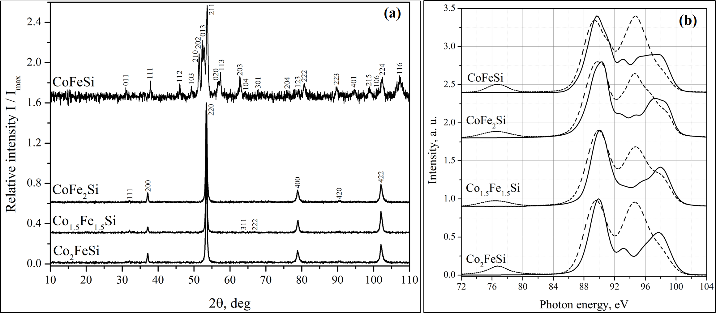

Рис.1. Дифрактограммы (a) и Si L_{2,3} спектры (b) сплавов Гейслера (пунктирная линия - экспериментальный спектр до вычитания; сплошная линия - спектр после вычитания вклада оксида кремния SiO₂).

XRD исследования показали (рис. 1(a)), что полный сплав Гейслера Co₂FeSi имеет кубическую структуру с пространственной группой Fm3m (тип Cu₂MnAl, 225), а сплавы Co_{1.5}Fe_{1.5}Si и CoFe₂Si также кристаллизуются в кубическую структуру, но с пространственной группой F43m (тип Li₂AgSb, 216). Параметр решётки для трёх образцов a=5.63 Å. Существенных изменений параметра решётки, в связи с изменением стехиометрии образцов не ожидается, так как радиусы атомов Co и Fe отличаются только примерно на 0.01 Å. В тоже время, половинный спав Гейслера CoFeSi кристаллизуется в орторомбическую структуру с пространственной группой Pnma (тип TiNiSi, 62).
Изучение образцов методом USXES (рис. 1(b)) показало, что их Si L_{2,3} спектры наиболее близки по характерному распределению интенсивности в широкой валентной зоне низшим силицидам железа Fe₃Si [3] и кобальта Co₂Si [4]. В данных спектрах сплавов Гейслера можно выделить две области энергий: область главного максимума (86 - 92 eV) и область широкого высокоэнергетического плато (92 - 100 eV). Широкий главный максимум с центром около 90 eV ассоциируется с несвязывающими 3s орбиталями кремния. В силицидах s состояния кремния не участвуют в связях с атомами металла, поэтому ширина этого пика определяется перекрытием волновых функций соседних атомов кремния. Вблизи уровня Ферми у сплавов появляется особенность в виде пика в области около 98 eV, отражающая взаимодействие s, p - электронов кремния с d электронами кобальта и железа. Появление в спектрах сплавов подъема интенсивности при энергии около 95 eV, соответствующего главному максимуму оксида кремния SiO₂ и отражающего гибридизированные состояния Si 3s - O 2p, связано с окислением порошка на воздухе. Дополнительно о присутствии оксида кремния свидетельствует относительно низко-интенсивный пик при энергии около 76.5 eV, который относится к O 2s состояниям оксида кремния. Отсутствие отражений оксида кремния SiO₂ на дифрактограммах объясняется его аморфностью и небольшим количеством (около 10-20 nm поверхностного слоя).
Литература
1. Y. Sakuraba, M. Hattori, M. Oogane, Y. Ando, H. Kato, A. Sakuma, T. Miyazaki, H. Kubota, Appl. Phys. Lett. 88, 192508 (2006).
2. B.S.D.C.S. Varaprasad, A. Srinivasan, Y.K. Takahashi, M. Hayashi, A. Rajanikanth, K. Hono, Acta Mater. 60, 6257 (2012).
3. J. J. Jia, T. A. Callcott, W. L. O'Brien, Q. Y. Dong, D. R. Mueller, D. L. Ederer, Z. Tan, J. I. Budnick, Phys. Rev. B 46, 9446 (1992)
4. Y. A. Yurakov, V. M. Kashkarov, E. P. Domashevskaya, Metallophysics 7, 57 (1985).

